主库
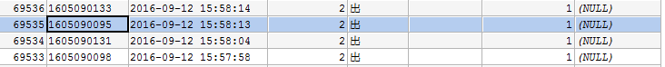我靠。主库从库数据不一样，，
从库

把那条数据改了，让从数据库跳过一个错误就行了。。
stop slave;
set global sql_slave_skip_counter=1; (1是指跳过一个错误)
start slave ;
再show slave status \G;查看

http://soft.chinabyte.com/database/297/12438297.shtml

